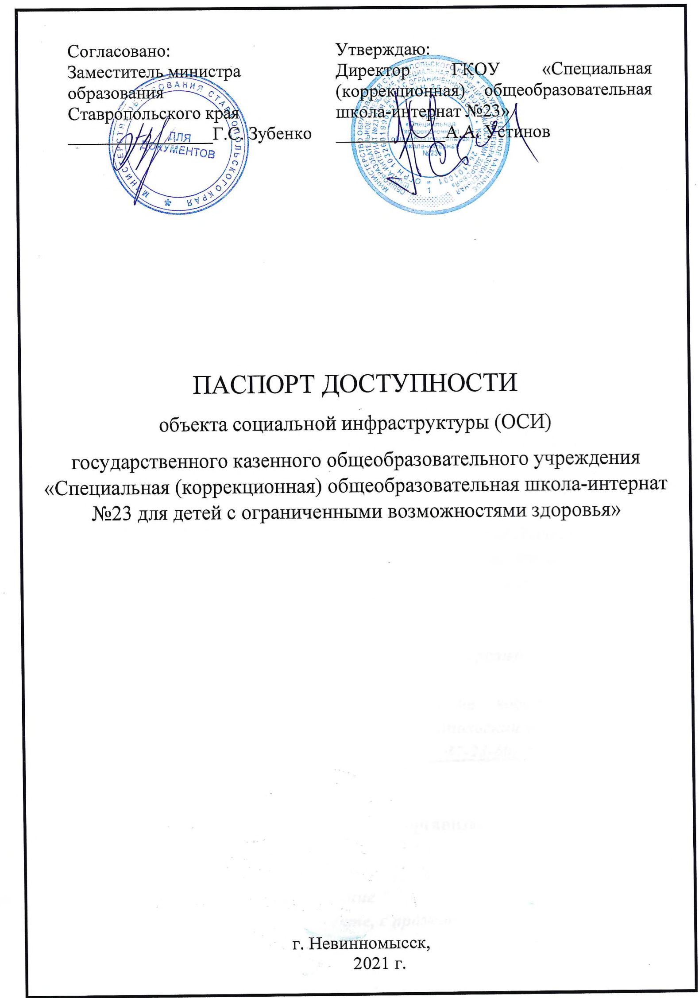

1. **Общие сведения об объекте**

1.1. Наименование (вид) объекта: ***Государственное казенное общеобразовательное учреждение «Специальная (коррекционная) общеобразовательная школа-интернат №23 для детей с ограниченными возможностями здоровья»***

1.2.Адрес объекта: ***улица Луначарского, 149, город Невинномысск Ставропольский край, Российская Федерация, 357110***

1.3. Сведения о размещении объекта

- отдельно стоящее здание ***3*** этажа, ***7491,7*** кв.м

- наличие прилегающего земельного участка ***да*** ; ***28290*** кв.м

1.4. Год постройки здания ***1991***, последнего капитального ремонта ***ноябрь 2020 г.***

1.5. Дата предстоящих плановых ремонтных работ: *текущего -* ***июнь-август 2021 г.****, капитального -* ***июнь-август 2021 г.***

1.6. Название организации, (полное юридическое наименование):

***Государственное казенное общеобразовательное учреждение «Специальная (коррекционная) школа-интернат №23 для детей с ограниченными возможностями здоровья»***

*Краткое название:* ***ГКОУ «Специальная (коррекционная) общеобразовательная школа-интернат №23»***

1.7.Юридический адрес организации (учреждения): ***улица Луначарского, 149, город Невинномысск Ставропольский край, Российская Федерация, 357110***

1.8.Основание для пользования объектом:***оперативное управление***

1.9.Форма собственности: ***государственная***

1.10.Территориальная принадлежность***: региональная****,*

1.11.Вышестоящая организация: ***Министерство образования Ставропольского края***

1.12.Адрес вышестоящей организации, другие координаты***: улица. Ломоносова, дом 3, город Ставрополь, Ставропольский край, Российская Федерация, 355003, 8(8652) 37-23-60, 8(8652) 37-23-60, 8 (8652) 37-23-94 (факс), E - mail: info@stavminobr.ru***

**2. Характеристика деятельности организации на объекте**

2.1.Сфера деятельности: ***образование***

2.2.Виды оказываемых услуг: ***обучение***

2.3.Форма оказания услуг**: *на объекте, с проживанием***

2.4. Категории обслуживаемого населения по возрасту: ***несовершеннолетние, совершеннолетние граждане***

2.5 Категории обслуживаемых инвалидов: инвалиды на коляске**, *инвалиды с патологией опорно-двигательного аппарата, по зрению, по слуху, инвалиды с нарушениями умственного развития, частично передвигающиеся на коляске, инвалиды с нарушениями опорно-двигательного аппарата; нарушениями зрения, нарушениями слуха***

2.6.Плановая мощность: посещаемость (количество обслуживаемых в день)***200 человек***

2.7.Участие в исполнении ИПР инвалида, ребенка-инвалида:***да***